永宁县“三名”工作室
工 作 动 态
第六十八期
永宁县教育教学研究室 二O二二年四月
信息技术支持下的对分课堂教学模式运用研讨课
—永宁县马宏斌初中英语名师工作室活动简报

人间最美四月天，不负春光与时行。2022年4月25日下午，永宁县马宏斌初中英语名师工作室全体成员在永宁县闽宁中学科技实验楼二楼录播教室开展了教研活动。
首先由永宁县闽宁中学的陈佳楠老师和闽宁二中的李莉老师围绕本次活动主题“信息技术支持下的对分课堂教学模式运用研讨课” 分别以七年级听说课unit 7《It’s raining! Section A(1a-1c)》和八年级阅读课Unit 6《An old man tried to move the mountains(section A 3a-3c)》进行
了精彩的课堂展示。

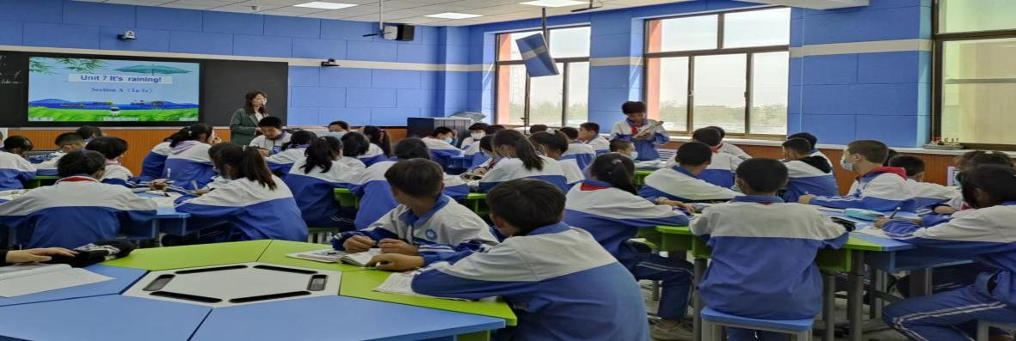
陈佳楠教师授课
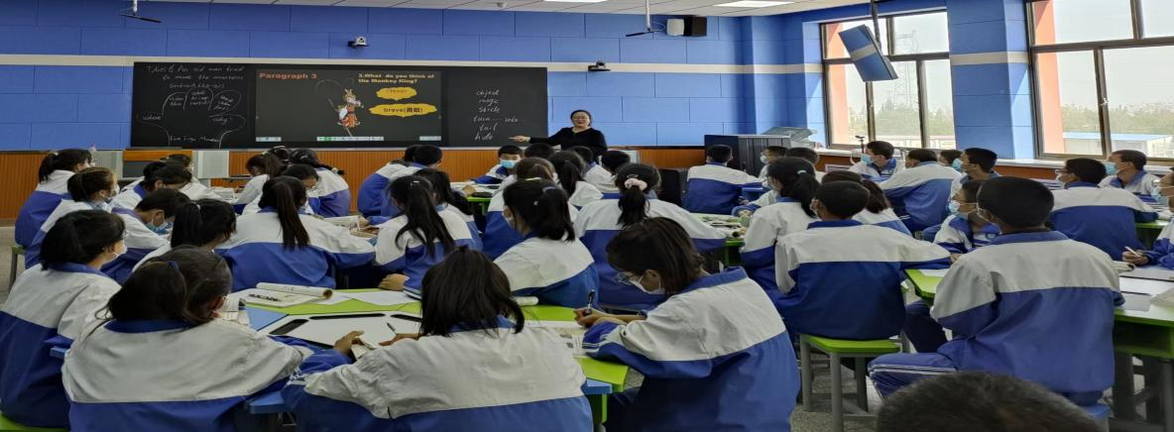
李莉教师授课
两位老师都充分运用了多种信息技术手段，将图片、文字、音频涟漪动画、视频与“对分课堂”教学模式相结合，为大家呈现了两堂生动活泼的展示课。在课堂中，对“对分课堂”教学方法进行了深入探讨，达到了令人满意的教学效果，为以后的“对分课堂”教学模式起到了很好的示范引领作用。
随后，两位老师就自己所授课进行了说课，全体成员就课堂教学进行了研讨。在评课环节中，每位工作室成员针对这两节课进行了点评并根据自己的实际情况谈了收获和改进措施。活动中，马宏斌校长针对对分课堂的运用要领及操作方法提出了细致的说明和有效的建议。他强调了对分课堂教学的三个过程：讲授（presentation）、内化和吸收(assimilation)、讨论(discussion)并讲解了如何在课堂实践操作中实现的“当堂对分”和“隔堂对分”。他指出有效的课后作业设置能促进学生内化与吸收。马宏斌校长的一席话解决了老师们心中所存在的困惑。研讨气氛融洽，大家在研讨中反思、在成长中收获。
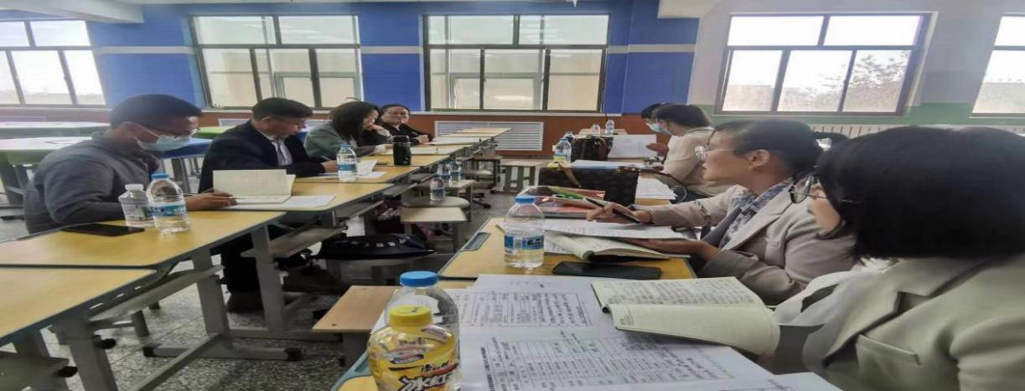
全体工作室成员就课堂教学进行热烈研讨
最后，马宏斌校长就课题研究中期阶段的工作任务进行了详细的安排，为下一步工作的深入开展指明了方向。马校长要求，每位工作室成员要在本学期运用以“对分课堂”为理念的教学模式制作出至少4节不同课型的教学设计，并认真完成所听课程的《英语课堂观察量表》。马宏斌校长对课题研究工作的部署为工作室成员们开拓了思路，助推了研究的进程。接着，马校长对本次在全区中学英语创新教学设计、教学论文比赛中获奖成员的成绩进行了高度肯定，这些成绩对本次课题研究的后期工作具有重要意义，更加坚定了我们要加强个人学习、更新自身理念、提高课堂实操能力的决心。
“春种一粒粟，秋收万颗子。”在马宏斌初中英语名师工作室的引领下，我们全体成员以百分百的努力和积极向上的精神去探索学习，相信一定会在这个大家庭中结出累累硕果。

供稿: 赵娜
审核：马宏斌
发布：马宏斌

永宁县马宏斌初中英语名师工作室
2022年4月25日

